2. Lépés
A szükséges könyvtárstruktúra kialakítása
1. A frontend mappán belül alakítsuk ki a következő mappastruktúrát (előtte-utána):
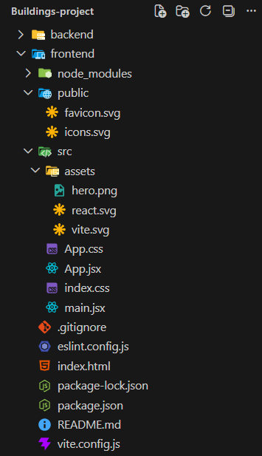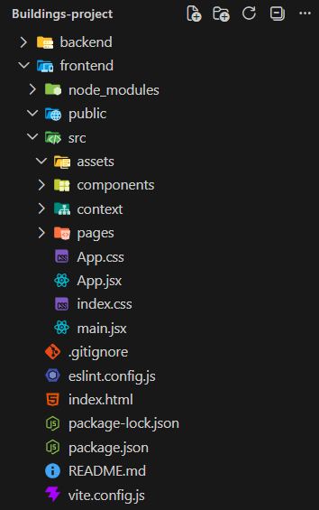
2. A main.jsx és index.css állományok a szerkesztés után:
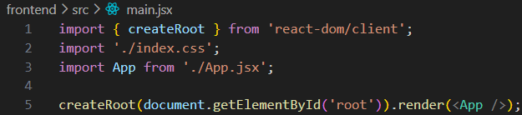
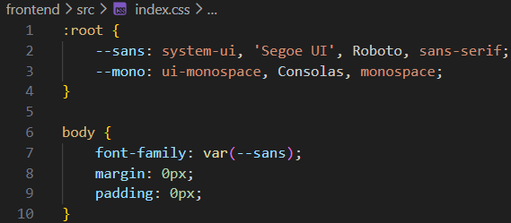
3. Az App.jsx és App.css állományok a szerkesztés után:
